

**Об утверждении регламентов государственных услуг в области животного мира**

***Утративший силу***

Приказ Министра сельского хозяйства Республики Казахстан от 21 июля 2015 года № 18-03/680. Зарегистрирован в Министерстве юстиции Республики Казахстан 21 августа 2015 года № 11924. Утратил силу приказом Министра экологии, геологии и природных ресурсов Республики Казахстан от 16 ноября 2020 года № 286.

      Сноска. Утратил силу приказом Министра экологии, геологии и природных ресурсов РК от 16.11.2020 № 286 (вводится в действие по истечении десяти календарных дней после дня его первого официального опубликования).

      В соответствии с подпунктом 2) статьи 10 Закона Республики Казахстан от 15 апреля 2013 года "О государственных услугах", **ПРИКАЗЫВАЮ:**

      1. Утвердить:

      1) регламент государственной услуги "Согласование режима судоходства в запретный для рыболовства нерестовый период, а также в запретных для рыболовства водоемах и (или) участках", согласно приложению 1 к настоящему приказу;

      2) регламент государственной услуги "Распределение квот на изъятие объектов животного мира на основании утвержденных лимитов", согласно приложению 2 к настоящему приказу;

      3) регламент государственной услуги "Утверждение марки для торговли икрой осетровых видов рыб на внешнем рынке Республики Казахстан и выдача марки для торговли ею на внутреннем рынке Республики Казахстан", согласно приложению 3 к настоящему приказу;

      4) регламент государственной услуги "Согласование установки рыбозащитных устройств водозаборных сооружений", согласно приложению 4 к настоящему приказу;

      5) регламент государственной услуги "Регистрация в административном органе физических и юридических лиц, осуществляющих искусственное разведение животных, виды которых включены в приложения I и II Конвенции о международной торговле видами дикой фауны и флоры, находящимися под угрозой исчезновения", согласно приложению 5 к настоящему приказу;

      6) регламент государственной услуги "Выдача справки о происхождении вылова", согласно приложению 6 к настоящему приказу;

      7) регламент государственной услуги "Выдача административным органом разрешений на ввоз на территорию Республики Казахстан и вывоз с территории Республики Казахстан видов животных, подпадающих под действие Конвенции о международной торговле видами дикой фауны и флоры, находящимися под угрозой исчезновения", согласно приложению 7 к настоящему приказу;

      8) регламент государственной услуги "Выдача разрешения на производство интродукции, реинтродукции и гибридизации животных", согласно приложению 8 к настоящему приказу;

      9) регламент государственной услуги "Выдача разрешения на пользование животным миром", согласно приложению 9 к настоящему приказу;

      10) регламент государственной услуги "Выдача разрешения на изъятие видов животных, численность которых подлежит регулированию", согласно приложению 10 к настоящему приказу.

      2. Признать утратившими силу:

      1) приказ Министра окружающей среды и водных ресурсов Республики Казахстан от 27 июня 2014 года № 239-Ө "Об утверждении регламентов государственных услуг в области животного мира" (зарегистрированный в Реестре государственной регистрации нормативных правовых актов под № 9644, опубликованный 8 августа 2014 года в информационно-правовой системе "Әділет");

      2) подпункты 1), 2) и 4) пункта 1 приказа Министра сельского хозяйства Республики Казахстан от 2 октября 2012 года № 1-3/490 "Об утверждении регламентов государственных услуг в области сельского хозяйства" (зарегистрированный в Реестре государственной регистрации нормативных правовых актов под № 8065, опубликованный 28 декабря 2013 года в газете "Казахстанская правда" № 346 (27620)).

      3. Комитету лесного хозяйства и животного мира Министерства сельского хозяйства Республики Казахстан в установленном законодательством порядке обеспечить:

      1) государственную регистрацию настоящего приказа в Министерстве юстиции Республики Казахстан;

      2) в течение десяти календарных дней после государственной регистрации настоящего приказа его направление на официальное опубликование в периодические печатные издания и в информационно-правовую систему "Әділет";

      3) размещение настоящего приказа на интернет-ресурсе Министерства сельского хозяйства Республики Казахстан.

      4. Настоящий приказ вводится в действие по истечении десяти календарных дней после дня его первого официального опубликования.

|  |  |
| --- | --- |
| Министр сельского хозяйства |  |
| Республики Казахстан | А. Мамытбеков |

|  |  |
| --- | --- |
|  | Приложение 1 к приказу Министра сельского хозяйства Республики Казахстан от 21 июля 2015 года № 18-03/680 |

**Регламент государственной**  
**услуги "Согласование режима судоходства в запретный для**  
**рыболовства нерестовый период, а также в запретных для**  
**рыболовства водоемах и (или) участках"**  
**1. Общие положения**

      1. Государственная услуга оказывается территориальными подразделениями Комитета лесного хозяйства и животного мира Министерства сельского хозяйства Республики Казахстан (далее – услугодатель).

      2. Форма оказания государственной услуги: электронная (частично автоматизированная) или бумажная.

      Прием заявления и выдача результата оказания государственной услуги осуществляются через:

      1) канцелярию услугодателя;

      2) веб-портал "электронного правительства" www.egov.kz, www.elicense.kz (далее – портал).

      3. Результат оказания государственной услуги – согласование режима судоходства в запретный для рыболовства нерестовый период, а также в запретных для рыболовства водоемах и (или) участках.

**2. Описание порядка действий структурных подразделений**  
**(работников) услугодателя в процессе оказания**  
**государственной услуги**

      4. Основанием для начала процедуры (действия) по оказанию государственной услуги является наличие заявления услугополучателя согласно пункту 9 Стандарта государственной услуги "Согласование режима судоходства в запретный для рыболовства нерестовый период, а также в запретных для рыболовства водоемах и (или) участках", утвержденному приказом исполняющего обязанности Министра сельского хозяйства Республики Казахстан от 30 апреля 2015 года № 18-03/390 "Об утверждении стандартов государственных услуг в области животного мира" (зарегистрированный в Реестре государственной регистрации нормативных правовых актов Республики Казахстан за № 11774) (далее – стандарт).

      5. Содержание каждой процедуры (действия), входящей в состав процесса оказания государственной услуги, длительность выполнения:

      регистрация в день поступления заявления на получение государственной услуги работником канцелярии услугодателя, поступивших через портал от услугополучателей либо на бумажном носителе и передача его на рассмотрение руководству услугодателя.

      В случае поступления заявления на бумажном носителе, исполнителем производится регистрация в день поступления через портал с заполнением всех полей и приложением сканированных копий необходимых документов, предоставленных на бумажном носителе;

      регистрация в канцелярии услугодателя и ознакомление руководством услугодателя с содержанием документа с наложением резолюции и передача документа ответственному работнику (исполнитель) в течение 1 (один) рабочего дня;

      рассмотрение исполнителем представленных документов на достоверность, а также соответствие перечню, указанному в пункте 9 стандарта в течение 1 (один) рабочего дня с момента получения документов услугополучателя;

      в случае отсутствия оснований для отказа:

      подготовка соответствующего решения;

      подписание руководством услугодателя результата оказания государственной услуги;

      регистрация канцелярией результата оказания государственной услуги;

      выдача результата оказания государственной услуги в течение 1 (один) рабочего дня.

      6. Результаты процедуры (действия) по оказанию государственной услуги, которые служат основанием для начала выполнения следующих процедур (действий):

      1) зарегистрированное заявление с входящим номером;

      2) резолюция и передача документа ответственному работнику;

      3) полнота и достоверность представленных документов;

      4) электронный документ, подписанный электронной цифровой подписью (далее – ЭЦП) руководства услугодателя.

**3. Описание порядка взаимодействия структурных подразделений**  
**(работников) услугодателя, в процессе оказания**  
**государственной услуги**

      7. Перечень структурных подразделений (работников) услугодателя, которые участвуют в процессе оказания государственной услуги:

      1) работник канцелярии;

      2) ответственный исполнитель;

      3) руководство услугодателя.

      8. Описание последовательности процедур (действий) между структурными подразделениями услугодателя:

      регистрация в день поступления заявления на получение государственной услуги работником канцелярии услугодателя, поступивших через портал от услугополучателей либо на бумажном носителе и передача его на рассмотрение руководству услугодателя.

      В случае поступления заявления на бумажном носителе, исполнителем производится регистрация в день поступления через портал с заполнением всех полей и приложением сканированных копий необходимых документов, предоставленных на бумажном носителе;

      ознакомление руководством услугодателя с содержанием документа и наложением резолюции и передача документа ответственному работнику (исполнитель) в течение 1 (один) рабочего дня;

      рассмотрение исполнителем представленных документов на достоверность, а также соответствие перечню, указанному в пункте 9 стандарта в течение 1 (один) рабочего дня с момента получения документов услугополучателя;

      в случае отсутствия оснований для отказа:

      подготовка соответствующего решения;

      подписание руководством услугодателя результата оказания государственной услуги;

      регистрация канцелярией результата оказания государственной услуги;

      выдача результата оказания государственной услуги в течение 1 (один) рабочего дня.

**4. Описание порядка взаимодействия с порталом и (или) иными**  
**услугодателями, а также порядка использования информационных**  
**систем в процессе оказания государственной услуги**

      9. При оказании государственной услуги не предусмотрена возможность обращения услугополучателя в центр обслуживания населения и (или) к иным услугодателям.

      10. Описание порядка обращения к услугодателю, длительность обработки заявления услугополучателя.

      Для получения государственной услуги услугополучатель подает заявление на портал либо к услугодателю.

      График работы услугодателя указан в пункте 8 стандарта.

      Государственная услуга оказывается в сроки, указанные в пункте 4 стандарта.

      11. Описание порядка обращения и последовательности процедур (действий) услугодателя и услугополучателя при оказании государственных услуг через портал:

      1) процесс 1 – ввод работником услугодателя логина и пароля (процесс авторизации) на портале для оказания государственной услуги;

      2) условие 1 – проверка на портале подлинности данных о зарегистрированном работнике услугодателя через логин и пароль;

      3) процесс 2 – формирование на портале сообщения об отказе в авторизации в связи с имеющими нарушениями в данных работника услугодателя;

      4) процесс 3 – выбор работником услугодателя услуги, вывод на экран формы заявления для оказания услуги и ввод работником услугодателя данных получателя;

      5) условие 2 – проверка наличия данных услугополучателя в государственной базе данных физического и в государственной базе данных юридического лица (далее – ГБД ФЛ/ГБД ЮЛ);

      6) процесс 4 – формирование сообщения о невозможности получения данных в связи с отсутствием данных услугополучателя в ГБД ФЛ/ГБД ЮЛ;

      7) процесс 5 – заполнение формы заявления в части отметки о наличии документов в бумажной форме и заполнение работником услугодателя формы сведения;

      8) процесс 6 – регистрация и обработка заявления на портале;

      9) условие 3 – проверка услугодателем соответствия требованиям пункта 9 стандарта для выдачи результата оказания государственной услуги;

      10) процесс 7 – формирование сообщения об отказе в запрашиваемой услуге в связи с имеющимися нарушениями в данных услугополучателя на портале;

      11) процесс 8 – получение услугополучателем результата оказания государственной услуги сформированной на портале. Электронный документ формируется с использованием ЭЦП уполномоченного лица услугодателя.

      12. Подробное описание последовательности процедур (действий) между структурными подразделениями (работниками) услугодателя в процессе оказания государственной услуги приведены в справочнике бизнес-процессов оказания государственной услуги согласно приложению к настоящему Регламенту государственной услуги "Согласование режима судоходства в запретный для рыболовства нерестовый период, а также в запретных для рыболовства водоемах и (или) участках".

|  |  |
| --- | --- |
|  | Приложение к Регламенту государственной услуги "Согласование режима судоходства в запретный для рыболовства нерестовый период, а также в запретных для рыболовства водоемах и (или) участках" |

**Справочник**  
**бизнес-процессов оказания государственной услуги "Согласование**  
**режима судоходства в запретный для рыболовства нерестовый**  
**период, а также в запретных для рыболовства водоемах и (или)**  
**участках"**

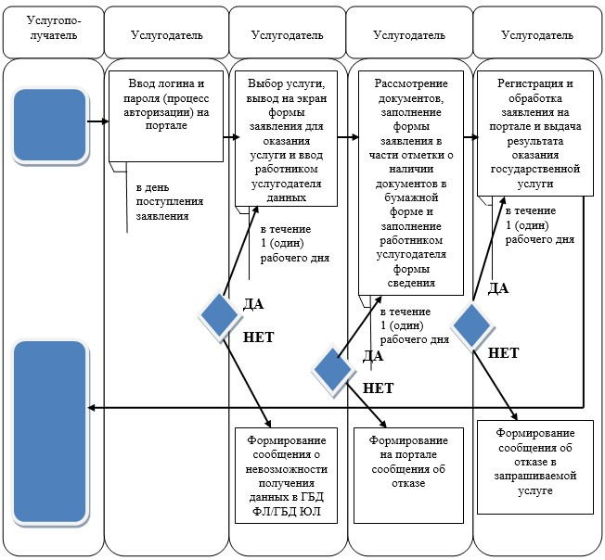

|  |  |
| --- | --- |
|  | Приложение 2 к приказу Министра сельского хозяйства Республики Казахстан от 21 июля 2015 года № 18-03/680 |

**Регламент государственной услуги**  
**"Распределение квот на изъятие объектов животного мира**  
**на основании утвержденных лимитов"**  
**1. Общие положения**

      1. Государственная услуга оказывается республиканскими ассоциациями общественных объединений охотников и субъектов охотничьего хозяйства, а также общественных объединений рыболовов и субъектов рыбного хозяйства (далее – услугодатель).

      2. Форма оказания государственной услуги: бумажная.

      Прием заявления и выдача результата оказания государственной услуги осуществляются через канцелярию услугодателя.

      3. Результат оказания государственной услуги – протокол заседания комиссии по распределению квот на изъятие объектов животного мира на основании утвержденных лимитов.

**2. Описание порядка действий структурных подразделений**  
**(работников) услугодателя в процессе оказания**  
**государственной услуги**

      4. Основанием для начала процедуры (действия) по оказанию государственной услуги является наличие заявки услугополучателя согласно пункту 9 Стандарта государственной услуги "Распределение квот на изъятие объектов животного мира на основании утвержденных лимитов", утвержденному приказом исполняющего обязанности Министра сельского хозяйства Республики Казахстан от 30 апреля 2015 года № 18-03/390 "Об утверждении стандартов государственных услуг в области животного мира" (зарегистрированный в Реестре государственной регистрации нормативных правовых актов Республики Казахстан за № 11774) (далее – стандарт).

      5. Содержание каждой процедуры (действия), входящей в состав процесса оказания государственной услуги, длительность выполнения:

      регистрация заявки на получение государственной услуги работником канцелярии услугодателя, поступивших от услугополучателей на бумажном носителе и передача его на рассмотрение руководству услугодателя;

      ознакомление руководством услугодателя с содержанием документа с наложением резолюции. Передача документа руководством на рассмотрение;

      выбор руководством услугадателя ответственого работника (исполнитель);

      рассмотрение представленных документов в течение 10 (десять) календарных дней после утверждения уполномоченным органом в области охраны, воспроизводства и использования животного мира (далее – уполномоченный орган) лимитов на изъятие объектов животного мира, являющихся объектами охоты, полноту документов в соответствии с перечнем, указанным в пункте 9 стандарта;

      рассмотрение представленных документов в течение 10 (десять) рабочих дней после утверждения уполномоченным органом лимитов на изъятие рыбных ресурсов и других водных животных, полноту документов в соответствии с перечнем, указанным в пункте 9 стандарта;

      в случае полноты и достоверности представленных документов:

      подготовка соответствующего решения;

      подписание результата оказания государственной услуги руководством услугодателя.

      6. Результаты процедуры (действия) по оказанию государственной услуги, которые служат основанием для начала выполнения следующих процедур (действий):

      1) зарегистрированная заявка с входящим номером;

      2) резолюция и передача документа ответственному работнику;

      3) полнота и достоверность представленных документов;

      4) подписание документа руководством услугодателя и заверение печатью.

**3. Описание порядка взаимодействия структурных подразделений**  
**(работников) услугодателя, в процессе оказания**  
**государственной услуги**

      7. Перечень структурных подразделений (работников) услугодателя, которые участвуют в процессе оказания государственной услуги:

      1) работник канцелярии;

      2) ответственный исполнитель;

      3) руководство услугодателя.

      8. Описание последовательности процедур (действий) услугодателя:

      регистрация заявки на получение государственной услуги работником канцелярии услугодателя, поступивших от услугополучателей на бумажном носителе и передача его на рассмотрение руководству услугодателя;

      ознакомление руководством услугодателя с содержанием документа с наложением резолюции. Передача документа руководством на рассмотрение;

      выбор руководством услугадателя ответственого работника (исполнитель);

      рассмотрение представленных документов в течение 10 (десять) календарных дней после утверждения уполномоченным органом лимитов на изъятие объектов животного мира, являющихся объектами охоты, полноту документов в соответствии с перечнем, указанным в пункте 9 стандарта;

      рассмотрение представленных документов в течение 10 (десять) рабочих дней после утверждения уполномоченным органом лимитов на изъятие рыбных ресурсов и других водных животных, полноту документов в соответствии с перечнем, указанным в пункте 9 стандарта;

      в случае полноты и достоверности представленных документов:

      подготовка соответствующего решения;

      подписание результата оказания государственной услуги руководством услугодателя.

      9. Подробное описание последовательности процедур (действий) между структурными подразделениями (работниками) услугодателя в процессе оказания государственной услуги приведены в справочнике бизнес-процессов оказания государственной услуги согласно приложению к настоящему Регламенту государственной услуги "Распределение квот на изъятие объектов животного мира на основании утвержденных лимитов".

|  |  |
| --- | --- |
|  | Приложение к Регламенту государственной услуги "Распределение квот на изъятие объектов животного мира на основании утвержденных лимитов" |

**Справочник**  
**бизнес-процессов оказания государственной услуги**  
**"Распределение квот на изъятие объектов животного мира на**  
**основании утвержденных лимитов"**

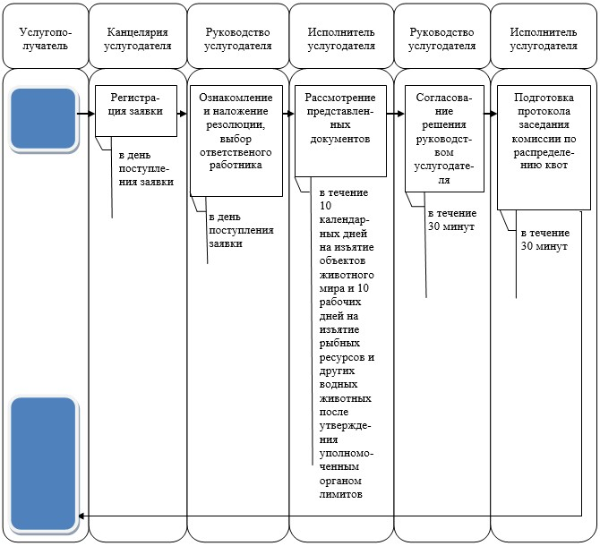

|  |  |
| --- | --- |
|  | Приложение 3 к приказу Министра сельского хозяйства Республики Казахстан от 21 июля 2015 года № 18-03/680 |

**Регламент государственной услуги**  
**"Утверждение марки для торговли икрой осетровых видов рыб на**  
**внешнем рынке Республики Казахстан и выдача марки для**  
**торговли ею на внутреннем рынке Республики Казахстан"**  
**1. Основные понятия**

      1. Государственная услуга оказывается Комитетом лесного хозяйства и животного мира Министерства сельского хозяйства Республики Казахстан (далее – услугодатель).

      2. Форма оказания государственной услуги: электронная (частично автоматизированная) или бумажная.

      Прием заявления и выдача результата оказания государственной услуги осуществляются через:

      1) канцелярию услугодателя;

      2) веб-портал "электронного правительства" www.egov.kz, www.elicense.kz (далее – портал).

      3. Результат оказания государственной услуги – марки для торговли на внешнем рынке Республики Казахстан, а также выдача марки для торговли на внутреннем рынке Республики Казахстан.

**2. Описание порядка действий структурных подразделений**  
**(работников) услугодателя в процессе оказания**  
**государственной услуги**

      4. Основанием для начала процедуры (действия) по оказанию государственной услуги является наличие заявления услугополучателя согласно пункту 9 Стандарта государственной услуги "Утверждение марки для торговли икрой осетровых видов рыб на внешнем рынке Республики Казахстан и выдача марки для торговли ею на внутреннем рынке Республики Казахстан", утвержденному приказом исполняющего обязанности Министра сельского хозяйства Республики Казахстан от 30 апреля 2015 года № 18-03/390 "Об утверждении стандартов государственных услуг в области животного мира" (зарегистрированный в Реестре государственной регистрации нормативных правовых актов Республики Казахстан за № 11774) (далее – стандарт).

      5. Содержание каждой процедуры (действия), входящей в состав процесса оказания государственной услуги, длительность выполнения:

      регистрация в день поступления заявления на получение государственной услуги работником канцелярии услугодателя, поступивших через портал от услугополучателей либо на бумажном носителе и передача его на рассмотрение руководству услугодателя.

      В случае поступления заявления на бумажном носителе, исполнителем производится регистрация в день поступления через портал с заполнением всех полей и приложением сканированных копий необходимых документов, предоставленных на бумажном носителе;

      регистрация в канцелярии услугодателя и ознакомление руководством услугодателя с содержанием документа с наложением резолюции и передача документа ответственному работнику (исполнитель) в течение 1 (один) рабочего дня;

      рассмотрение исполнителем представленных документов на достоверность, а также соответствие перечню, указанному в пункте 9 стандарта в течение 3 (три) рабочих дней с момента получения документов услугополучателя;

      в случае полноты и достоверности представленных документов:

      подготовка соответствующего решения;

      подписание руководством услугодателя результата оказания государственной услуги;

      регистрация канцелярией результата оказания государственной услуги;

      выдача результата оказания государственной услуги в течение 1 (один) рабочего дня.

      6. Результаты процедуры (действия) по оказанию государственной услуги, которые служат основанием для начала выполнения следующих процедур (действий):

      1) зарегистрированное заявление с входящим номером;

      2) резолюция и передача документа ответственному работнику;

      3) полнота и достоверность представленных документов;

      4) уведомление, подписанный электронной цифровой подписью (далее – ЭЦП) руководства услугодателя.

**3. Описание порядка взаимодействия структурных подразделений**  
**(работников) услугодателя, в процессе оказания**  
**государственной услуги**

      7. Перечень структурных подразделений (работников) услугодателя, которые участвуют в процессе оказания государственной услуги:

      1) работник канцелярии;

      2) ответственный исполнитель;

      3) руководство услугодателя.

      8. Описание последовательности процедур (действий) между структурными подразделениями услугодателя:

      регистрация в день поступления заявки на получение государственной услуги работником канцелярии услугодателя, поступивших через портал от услугополучателей либо на бумажном носителе и передача его на рассмотрение руководству услугодателя.

      В случае поступления заявления на бумажном носителе, исполнителем производится регистрация в день поступления, через портал с заполнением всех полей и приложением сканированных копий необходимых документов, предоставленных на бумажном носителе;

      ознакомление руководством услугодателя с содержанием документа и наложением резолюции и передача документа ответственному работнику (исполнитель) в течение 1 (один) рабочего дня;

      рассмотрение исполнителем представленных документов на достоверность, а также соответствие перечню, указанному в пункте 9 стандарта в течение 3 (три) рабочих дней с момента получения документов услугополучателя;

      в случае полноты и достоверности представленных документов:

      подготовка соответствующего решения;

      подписание руководством услугодателя результата оказания государственной услуги;

      регистрация канцелярией результата оказания государственной услуги;

      выдача результата оказания государственной услуги в течение 1 (один) рабочего дня.

**4. Описание порядка взаимодействия с порталом и (или) иными**  
**услугодателями, а также порядка использования информационных**  
**систем в процессе оказания государственной услуги**

      9. При оказании государственной услуги не предусмотрена возможность обращения услугополучателя в центр обслуживания населения и (или) к иным услугодателям.

      10. Описание порядка обращения к услугодателю, длительность обработки заявления услугополучателя.

      Для получения государственной услуги услугополучатель подает заявление на портал либо к услугодателю.

      График работы услугодателя указан в пункте 8 стандарта.

      Государственная услуга оказывается в сроки, указанные в пункте 4 стандарта.

      11. Описание порядка обращения и последовательности процедур (действий) услугодателя и услугополучателя при оказании государственных услуг через портал:

      1) процесс 1 – ввод работником услугодателя логина и пароля (процесс авторизации) на портале для оказания государственной услуги;

      2) условие 1 – проверка на портале подлинности данных о зарегистрированном работнике услугодателя через логин и пароль;

      3) процесс 2 – формирование на портале сообщения об отказе в авторизации в связи с имеющими нарушениями в данных работника услугодателя;

      4) процесс 3 – выбор работником услугодателя услуги, вывод на экран формы заявления для оказания услуги и ввод работником услугодателя данных получателя;

      5) условие 2 – проверка наличия данных услугополучателя в государственной базе данных физического и в государственной базе данных юридического лица (далее – ГБД ФЛ/ГБД ЮЛ);

      6) процесс 4 – формирование сообщения о невозможности получения данных в связи с отсутствием данных услугополучателя в ГБД ФЛ/ГБД ЮЛ;

      7) процесс 5 – заполнение формы заявления в части отметки о наличии документов в бумажной форме и заполнение работником услугодателя формы сведения;

      8) процесс 6 – регистрация и обработка заявления на портале;

      9) условие 3 – проверка услугодателем соответствия требованиям пункта 9 стандарта для выдачи результата оказания государственной услуги;

      10) процесс 7 – формирование сообщения об отказе в запрашиваемой услуге в связи с имеющимися нарушениями в данных услугополучателя на портале;

      11) процесс 8 – получение услугополучателем результата оказания государственной услуги сформированной на портале. Уведомление формируется с использованием ЭЦП уполномоченного лица услугодателя.

      12. Подробное описание последовательности процедур (действий) между структурными подразделениями (работниками) услугодателя в процессе оказания государственной услуги приведены в справочнике бизнес-процессов оказания государственной услуги согласно приложению к настоящему Регламенту государственной услуги "Утверждение марки для торговли икрой осетровых видов рыб на внешнем рынке Республики Казахстан и выдача марки для торговли ею на внутреннем рынке Республики Казахстан".

|  |  |
| --- | --- |
|  | Приложение к Регламенту государственной услуги "Утверждение марки для торговли икрой осетровых видов рыб на внешнем рынке Республики Казахстан и выдача марки для торговли ею на внутреннем рынке Республики Казахстан" |

**Справочник**  
**бизнес-процессов оказания государственной услуги**  
**"Утверждение марки для торговли икрой осетровых видов рыб**  
**на внешнем рынке Республики Казахстан и выдача марки для**  
**торговли ею на внутреннем рынке Республики Казахстан"**

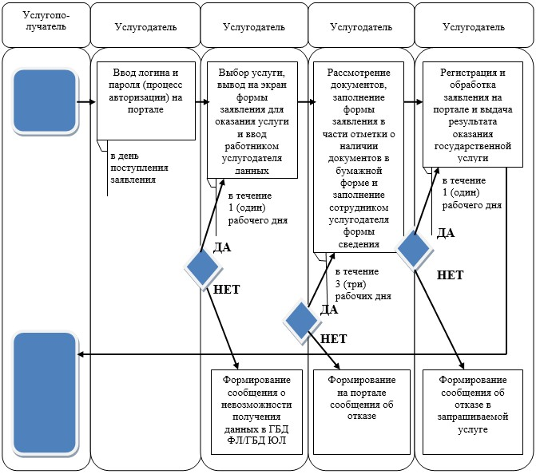

|  |  |
| --- | --- |
|  | Приложение 4 к приказу Министра сельского хозяйства Республики Казахстан от 21 июля 2015 года № 18-03/680 |

**Регламент государственной услуги**  
**"Согласование установки рыбозащитных устройств**  
**водозаборных сооружений"**  
**1. Основные положения**

      1. Государственная услуга оказывается территориальными подразделениями Комитета лесного хозяйства и животного мира Министерства сельского хозяйства Республики Казахстан (далее – услугодатель).

      2. Форма оказания государственной услуги: электронная (частично автоматизированная) или бумажная.

      Прием заявления и выдача результата оказания государственной услуги осуществляются через:

      1) канцелярию услугодателя;

      2) веб-портал "электронного правительства" www.egov.kz (далее – портал).

      3. Результат оказания государственной услуги – письмо согласование установки рыбозащитных устройств водозаборных сооружений.

**2. Описание порядка действий структурных подразделений**  
**(работников) услугодателя в процессе оказания**  
**государственной услуги**

      4. Основанием для начала процедуры (действия) по оказанию государственной услуги является наличие заявления услугополучателя согласно пункту 9 Стандарта государственной услуги "Согласование установки рыбозащитных устройств водозаборных сооружений", утвержденному приказом исполняющего обязанности Министра сельского хозяйства Республики Казахстан от 30 апреля 2015 года № 18-03/390 "Об утверждении стандартов государственных услуг в области животного мира" (зарегистрированный в Реестре государственной регистрации нормативных правовых актов Республики Казахстан за № 11774) (далее – стандарт).

      5. Содержание каждой процедуры (действия), входящей в состав процесса оказания государственной услуги, длительность выполнения:

      регистрация в день поступления заявления на получение государственной услуги работником канцелярии услугодателя, поступивших через портал от услугополучателей либо на бумажном носителе и передача его на рассмотрение руководству услугодателя.

      В случае поступления заявления на бумажном носителе, исполнителем производится регистрация в день поступления заявления через портал с заполнением всех полей и приложением сканированных копий необходимых документов, предоставленных на бумажном носителе;

      регистрация в канцелярии услугодателя и ознакомление руководством услугодателя с содержанием документа с наложением резолюции и передача документа ответственному работнику (исполнитель) в течение 1 (один) рабочего дня;

      рассмотрение исполнителем представленных документов на достоверность, а также соответствие перечню, указанному в пункте 9 стандарта, осмотр водозаборных сооружений на предмет оборудования их соответствующими рыбозащитными устройствами в течение 3 (три) рабочего дня с момента получения документов услугополучателя;

      в случае полноты и достоверности представленных документов:

      подготовка соответствующего решения;

      подписание руководством услугодателя результата оказания государственной услуги;

      регистрация канцелярией результата оказания государственной услуги;

      выдача результата оказания государственной услуги в течение 1 (один) рабочего дня.

      6. Результаты процедуры (действия) по оказанию государственной услуги, которые служат основанием для начала выполнения следующих процедур (действий):

      1) зарегистрированное заявление с входящим номером;

      2) резолюция и передача документа ответственному работнику;

      3) полнота и достоверность представленных документов;

      4) уведомление, подписанный электронной цифровой подписью (далее – ЭЦП) руководства услугодателя.

**3. Описание порядка взаимодействия структурных подразделений**  
**(работников) услугодателя, в процессе оказания**  
**государственной услуги**

      7. Перечень структурных подразделений (работников) услугодателя, которые участвуют в процессе оказания государственной услуги:

      1) работник канцелярии;

      2) ответственный исполнитель;

      3) руководство услугодателя.

      8. Описание последовательности процедур (действий) между структурными подразделениями услугодателя:

      регистрация в день поступления заявления на получение государственной услуги работником канцелярии услугодателя, поступивших через портал от услугополучателей либо на бумажном носителе и передача его на рассмотрение руководству услугодателя.

      В случае поступления заявления на бумажном носителе, исполнителем производится регистрация в день поступления через портал с заполнением всех полей и приложением сканированных копий необходимых документов, предоставленных на бумажном носителе;

      ознакомление руководством услугодателя с содержанием документа и наложением резолюции и передача документа ответственному работнику (исполнитель) в течение 1 (один) рабочего дня;

      рассмотрение исполнителем представленных документов на достоверность, а также соответствие перечню, указанному в пункте 9 стандарта, осмотр водозаборных сооружений на предмет оборудования их соответствующими рыбозащитными устройствами в течение 3 (три) рабочего дня с момента получения документов услугополучателя;

      в случае полноты и достоверности представленных документов:

      подготовка соответствующего решения;

      подписание руководством услугодателя результата оказания государственной услуги;

      регистрация канцелярией результата оказания государственной услуги;

      выдача результата оказания государственной услуги в течение 1 (один) рабочего дня.

**4. Описание порядка взаимодействия с порталом и (или) иными**  
**услугодателями, а также порядка использования информационных**  
**систем в процессе оказания государственной услуги**

      9. При оказании государственной услуги не предусмотрена возможность обращения услугополучателя в центр обслуживания населения и (или) к иным услугодателям.

      10. Описание порядка обращения к услугодателю, длительность обработки заявления услугополучателя.

      Для получения государственной услуги услугополучатель подает заявление на портал либо к услугодателю.

      График работы услугодателя указан в пункте 8 стандарта.

      Государственная услуга оказывается в сроки, указанные в пункте 4 стандарта.

      11. Описание порядка обращения и последовательности процедур (действий) услугодателя и услугополучателя при оказании государственных услуг через портал:

      1) процесс 1 – ввод работником услугодателя логина и пароля (процесс авторизации) на портале для оказания государственной услуги;

      2) условие 1 – проверка на портале подлинности данных о зарегистрированном работнике услугодателя через логин и пароль;

      3) процесс 2 – формирование на портале сообщения об отказе в авторизации в связи с имеющими нарушениями в данных работника услугодателя;

      4) процесс 3 – выбор работником услугодателя услуги, вывод на экран формы заявления для оказания услуги и ввод работником услугодателя данных получателя;

      5) условие 2 – проверка наличия данных услугополучателя в государственной базе данных физического и в государственной базе данных юридического лица (далее – ГБД ФЛ/ГБД ЮЛ);

      6) процесс 4 – формирование сообщения о невозможности получения данных в связи с отсутствием данных услугополучателя в ГБД ФЛ/ГБД ЮЛ;

      7) процесс 5 – заполнение формы заявления в части отметки о наличии документов в бумажной форме и заполнение работником услугодателя формы сведения;

      8) процесс 6 – регистрация и обработка заявления на портале;

      9) условие 3 – проверка услугодателем соответствия требованиям пункта 9 стандарта для выдачи результата оказания государственной услуги;

      10) процесс 7 – формирование сообщения об отказе в запрашиваемой услуге в связи с имеющимися нарушениями в данных услугополучателя на портале;

      11) процесс 8 – получение услугополучателем результата оказания государственной услуги сформированной на портале. Уведомление формируется с использованием ЭЦП уполномоченного лица услугодателя.

      12. Подробное описание последовательности процедур (действий) между структурными подразделениями (работниками) услугодателя в процессе оказания государственной услуги приведены в справочнике бизнес-процессов оказания государственной услуги согласно приложению к настоящему Регламенту государственной услуги "Согласование установки рыбозащитных устройств водозаборных сооружений".

|  |  |
| --- | --- |
|  | Приложение к Регламенту государственной услуги "Согласование установки рыбозащитных устройств водозаборных сооружений" |

**Справочник**  
**бизнес-процессов оказания государственной услуги**  
**"Согласование установки рыбозащитных устройств**  
**водозаборных сооружений"**

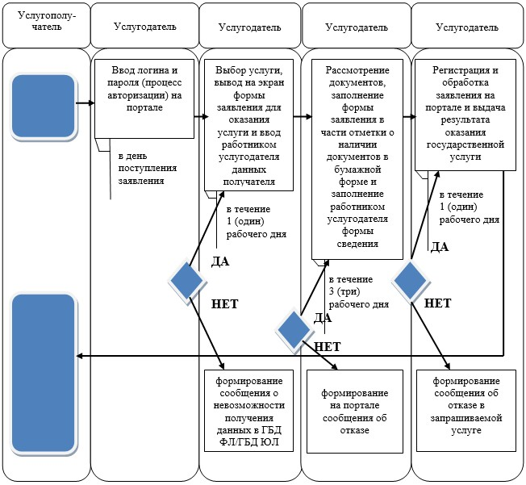

|  |  |
| --- | --- |
|  | Приложение 5 к приказу Министра сельского хозяйства Республики Казахстан от 21 июля 2015 года № 18-03/680 |

**Регламент государственной услуги**  
**"Регистрация в административном органе физических и юридических**  
**лиц, осуществляющих искусственное разведение животных, виды**  
**которых включены в приложения I и II Конвенции о международной**  
**торговле видами дикой фауны и флоры, находящимися под**  
**угрозой исчезновения"**  
**1. Общие положения**

      1. Государственная услуга оказывается Комитетом лесного хозяйства и животного мира Министерства сельского хозяйства Республики Казахстан (далее – услугодатель).

      2. Форма оказания государственной услуги: электронная (частично автоматизированная) или бумажная.

      Прием заявления и выдача результата оказания государственной услуги осуществляются через:

      1) канцелярию услугодателя;

      2) веб-портал "электронного правительства" www.egov.kz, www.elicense.kz (далее – портал).

      3. Результат оказания государственной услуги – свидетельство о регистрации физических и юридических лиц, осуществляющих искусственное разведение животных, виды которых включены в приложения I и II Конвенции о международной торговле видами дикой фауны и флоры, находящимися под угрозой исчезновения.

**2. Описание порядка действий структурных подразделений**  
**(работников) услугодателя в процессе оказания**  
**государственной услуги**

      4. Основанием для начала процедуры (действия) по оказанию государственной услуги является наличие заявления услугополучателя согласно пункту 9 Стандарта государственной услуги "Регистрация в административном органе физических и юридических лиц, осуществляющих искусственное разведение животных, виды которых включены в приложения I и II Конвенции о международной торговле видами дикой фауны и флоры, находящимися под угрозой исчезновения", утвержденному приказом исполняющего обязанности Министра сельского хозяйства Республики Казахстан от 30 апреля 2015 года № 18-03/390 "Об утверждении стандартов государственных услуг в области животного мира" (зарегистрированный в Реестре государственной регистрации нормативных правовых актов Республики Казахстан за № 11774) (далее – стандарт).

      5. Содержание каждой процедуры (действия), входящей в состав процесса оказания государственной услуги, длительность выполнения:

      регистрация в день поступления заявки на получение государственной услуги работником канцелярии услугодателя, поступивших через портал от услугополучателей либо на бумажном носителе и передача его на рассмотрение руководству услугодателя.

      В случае поступления заявления на бумажном носителе, исполнителем производится регистрация в день поступления заявки через портал с заполнением всех полей и приложением сканированных копий необходимых документов, предоставленных на бумажном носителе;

      регистрация в канцелярии услугодателя и ознакомление руководством услугодателя с содержанием документа с наложением резолюции и передача документа ответственному работнику (исполнитель) в течение 1 (один) рабочего дня;

      рассмотрение исполнителем представленных документов на достоверность, а также соответствие перечню, указанному в пункте 9 стандарта в течение 1 (один) рабочего дня с момента получения документов услугополучателя;

      в случае отсутствия оснований для отказа:

      подготовка соответствующего решения;

      подписание руководством услугодателя результата оказания государственной услуги;

      регистрация канцелярией результата оказания государственной услуги;

      выдача результата оказания государственной услуги в течение 1 (один) рабочего дня.

      6. Результаты процедуры (действия) по оказанию государственной услуги, которые служат основанием для начала выполнения следующих процедур (действий):

      1) зарегистрированная заявка с входящим номером;

      2) резолюция и передача документа ответственному работнику;

      3) полнота и достоверность представленных документов;

      4) электронный документ, подписанный электронной цифровой подписью (далее – ЭЦП) руководства услугодателя.

**3. Описание порядка взаимодействия структурных подразделений**  
**(работников) услугодателя в процессе оказания**  
**государственной услуги**

      7. Перечень структурных подразделений (работников) услугодателя, которые участвуют в процессе оказания государственной услуги:

      1) работник канцелярии;

      2) ответственный исполнитель;

      3) руководство услугодателя.

      8. Описание последовательности процедур (действий) между структурными подразделениями услугодателя:

      регистрация в день поступления заявки на получение государственной услуги работником канцелярии услугодателя, поступивших через портал от услугополучателей либо на бумажном носителе и передача его на рассмотрение руководству услугодателя.

      В случае поступления заявки на бумажном носителе, исполнителем производится регистрация в день поступления через портал с заполнением всех полей и приложением сканированных копий необходимых документов, предоставленных на бумажном носителе;

      ознакомление руководством услугодателя с содержанием документа и наложением резолюции и передача документа ответственному работнику (исполнитель) в течение 1 (один) рабочего дня;

      рассмотрение исполнителем представленных документов на достоверность, а также соответствие перечню, указанному в пункте 9 стандарта и выдача результата оказания государственной услуги в течение 1 (один) рабочего дня с момента получения документов услугополучателя;

      в случае отсутствия оснований для отказа:

      подготовка соответствующего решения;

      подписание руководством услугодателя результата оказания государственной услуги;

      регистрация канцелярией результата оказания государственной услуги;

      выдача результата оказания государственной услуги в течение 1 (один) рабочего дня.

**4. Описание порядка взаимодействия с порталом и (или) иными**  
**услугодателями, а также порядка использования информационных**  
**систем в процессе оказания государственной услуги**

      9. При оказании государственной услуги не предусмотрена возможность обращения услугополучателя в центр обслуживания населения и (или) к иным услугодателям.

      10. Описание порядка обращения к услугодателю, длительность обработки заявки услугополучателя.

      Для получения государственной услуги услугополучатель подает заявление на портал либо к услугодателю.

      График работы услугодателя указан в пункте 8 стандарта.

      Государственная услуга оказывается в сроки, указанные в пункте 4 стандарта.

      11. Описание порядка обращения и последовательности процедур (действий) услугодателя и услугополучателя при оказании государственных услуг через портал:

      1) процесс 1 – ввод работником услугодателя логина и пароля (процесс авторизации) на портале для оказания государственной услуги;

      2) условие 1 – проверка на портале подлинности данных о зарегистрированном работнике услугодателя через логин и пароль;

      3) процесс 2 – формирование на портале сообщения об отказе в авторизации в связи с имеющими нарушениями в данных работника услугодателя;

      4) процесс 3 – выбор работником услугодателя услуги, вывод на экран формы заявления для оказания услуги и ввод работником услугодателя данных получателя;

      5) условие 2 – проверка наличия данных услугополучателя в государственной базе данных физического и в государственной базе данных юридического лица (далее – ГБД ФЛ/ГБД ЮЛ);

      6) процесс 4 – формирование сообщения о невозможности получения данных в связи с отсутствием данных услугополучателя в ГБД ФЛ/ГБД ЮЛ;

      7) процесс 5 – заполнение формы заявления в части отметки о наличии документов в бумажной форме и заполнение работником услугодателя формы сведения;

      8) процесс 6 – регистрация и обработка заявления на портале;

      9) условие 3 – проверка услугодателем соответствия требованиям пункта 9 стандарта для выдачи результата оказания государственной услуги;

      10) процесс 7 – формирование сообщения об отказе в запрашиваемой услуге в связи с имеющимися нарушениями в данных услугополучателя на портале;

      11) процесс 8 – получение услугополучателем результата оказания государственной услуги сформированной на портале. Электронный документ формируется с использованием ЭЦП уполномоченного лица услугодателя.

      12. Подробное описание последовательности процедур (действий) между структурными подразделениями (работниками) услугодателя в процессе оказания государственной услуги приведены в справочнике бизнес-процессов оказания государственной услуги согласно приложению к настоящему Регламенту государственной услуги "Регистрация в административном органе физических и юридических лиц, осуществляющих искусственное разведение животных, виды которых включены в приложения I и II Конвенции о международной торговле видами дикой фауны и флоры, находящимися под угрозой исчезновения".

|  |  |
| --- | --- |
|  | Приложение к Регламенту государственной услуги "Регистрация в административном органе физических и юридических лиц, осуществляющих искусственное разведение животных, виды которых включены в приложения I и II Конвенции о международной торговле видами дикой фауны и флоры, находящимися под угрозой исчезновения" |

**Справочник**  
**бизнес-процессов оказания государственной услуги**  
**"Регистрация в административном органе физических и юридических**  
**лиц, осуществляющих искусственное разведение животных, виды**  
**которых включены в приложения I и II Конвенции о международной**  
**торговле видами дикой фауны и флоры, находящимися под угрозой**  
**исчезновения"**

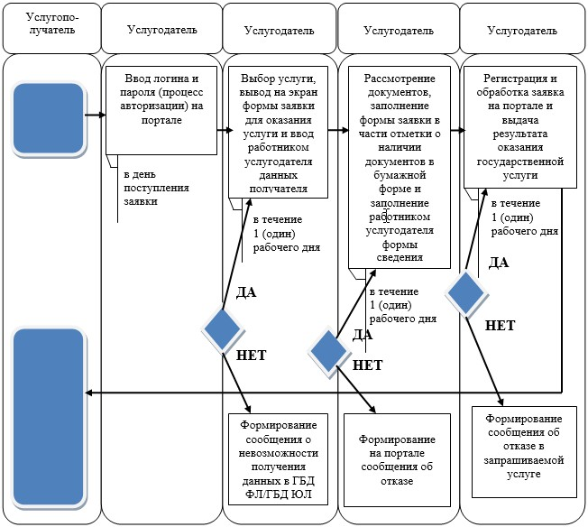

|  |  |
| --- | --- |
|  | Приложение 6 к приказу Министра сельского хозяйства Республики Казахстан от 21 июля 2015 года № 18-03/680 |

**Регламент государственной услуги**  
**"Выдача справки о происхождении вылова"**  
**1. Общие положения**

      1. Государственная услуга оказывается территориальными подразделениями Комитета лесного хозяйства и животного мира Министерства сельского хозяйства Республики Казахстан (далее – услугодатель).

      2. Форма оказания государственной услуги: электронная (частично автоматизированная) или бумажная.

      Прием заявления и выдача результата оказания государственной услуги осуществляются через:

      1) канцелярию услугодателя;

      2) веб-портал "электронного правительства" www.egov.kz, www.elicense.kz (далее – портал).

      3. Результат оказания государственной услуги – справка о происхождении вылова.

**2. Описание порядка действий структурных подразделений**  
**(работников) услугодателя в процессе оказания**  
**государственной услуги**

      4. Основанием для начала процедуры (действия) по оказанию государственной услуги является наличие заявления услугополучателя согласно пункту 9 Стандарта государственной услуги "Выдача справки о происхождении вылова", утвержденному приказом исполняющего обязанности Министра сельского хозяйства Республики Казахстан от 30 апреля 2015 года № 18-03/390 "Об утверждении стандартов государственных услуг в области животного мира" (зарегистрированный в Реестре государственной регистрации нормативных правовых актов Республики Казахстан за № 11774) (далее – стандарт).

      5. Содержание каждой процедуры (действия), входящей в состав процесса оказания государственной услуги, длительность выполнения:

      регистрация в день поступления заявления на получение государственной услуги работником канцелярии услугодателя, поступивших через портал от услугополучателей либо на бумажном носителе и передача его на рассмотрение руководству услугодателя.

      В случае поступления заявления на бумажном носителе, исполнителем производится регистрация в день поступления, через портал с заполнением всех полей и приложением сканированных копий необходимых документов, предоставленных на бумажном носителе;

      регистрация в канцелярии услугодателя и ознакомление руководством услугодателя с содержанием документа с наложением резолюции и передача документа ответственному работнику (исполнитель) в день поступления;

      рассмотрение исполнителем представленных документов на достоверность, а также соответствие перечню, указанному в пункте 9 стандарта и выдача результата оказания государственной услуги в течение 1 (один) рабочего дня с момента получения документов услугополучателя;

      в случае полноты и достоверности представленных документов:

      подготовка соответствующего решения;

      подписание руководством услугодателя результата оказания государственной услуги;

      регистрация канцелярией результата оказания государственной услуги;

      выдача результата оказания государственной услуги в течение 1 (один) рабочего дня.

      6. Результаты процедуры (действия) по оказанию государственной услуги, которые служат основанием для начала выполнения следующих процедур (действий):

      1) зарегистрированное заявление с входящим номером;

      2) резолюция и передача документа ответственному работнику;

      3) полнота и достоверность представленных документов;

      4) электронный документ, подписанный электронной цифровой подписью (далее – ЭЦП) руководства услугодателя.

**3. Описание порядка взаимодействия структурных подразделений**  
**(работников) услугодателя, в процессе оказания**  
**государственной услуги**

      7. Перечень структурных подразделений (работников) услугодателя, которые участвуют в процессе оказания государственной услуги:

      1) работник канцелярии;

      2) ответственный исполнитель;

      3) руководство услугодателя.

      8. Описание последовательности процедур (действий) между структурными подразделениями услугодателя:

      регистрация в день поступления заявления на получение государственной услуги работником канцелярии услугодателя, поступивших через портал от услугополучателей либо на бумажном носителе и передача его на рассмотрение руководству услугодателя.

      В случае поступления заявления на бумажном носителе, исполнителем производится регистрация в день поступления, через портал с заполнением всех полей и приложением сканированных копий необходимых документов, предоставленных на бумажном носителе;

      регистрация в канцелярии услугодателя и ознакомление руководством услугодателя с содержанием документа и наложением резолюции и передача документа ответственному работнику (исполнитель) в день поступления;

      рассмотрение исполнителем представленных документов на достоверность, а также соответствие перечню, указанному в пункте 9 стандарта и выдача результата оказания государственной услуги в течение 1 (один) рабочего дня с момента получения документов услугополучателя;

      в случае полноты и достоверности представленных документов:

      подготовка соответствующего решения;

      подписание руководством услугодателя результата оказания государственной услуги;

      регистрация канцелярией результата оказания государственной услуги;

      выдача результата оказания государственной услуги в течение 1 (один) рабочего дня.

**4. Описание порядка взаимодействия с порталом и (или) иными**  
**услугодателями, а также порядка использования информационных**  
**систем в процессе оказания государственной услуги**

      9. При оказании государственной услуги не предусмотрена возможность обращения услугополучателя в центр обслуживания населения и (или) к иным услугодателям.

      10. Описание порядка обращения к услугодателю, длительность обработки заявления услугополучателя.

      Для получения государственной услуги услугополучатель подает заявление на портал либо к услугодателю.

      График работы услугодателя указан в пункте 8 стандарта.

      Государственная услуга оказывается в сроки, указанные в пункте 4 стандарта.

      11. Описание порядка обращения и последовательности процедур (действий) услугодателя и услугополучателя при оказании государственных услуг через портал:

      1) процесс 1 – ввод работником услугодателя логина и пароля (процесс авторизации) на портале для оказания государственной услуги;

      2) условие 1 – проверка на портале подлинности данных о зарегистрированном работнике услугодателя через логин и пароль;

      3) процесс 2 – формирование на портале сообщения об отказе в авторизации в связи с имеющими нарушениями в данных работника услугодателя;

      4) процесс 3 – выбор работником услугодателя услуги, вывод на экран формы заявления для оказания услуги и ввод работником услугодателя данных получателя;

      5) условие 2 – проверка наличия данных услугополучателя в государственной базе данных физического и в государственной базе данных юридического лица (далее – ГБД ФЛ/ГБД ЮЛ);

      6) процесс 4 – формирование сообщения о невозможности получения данных в связи с отсутствием данных услугополучателя в ГБД ФЛ/ГБД ЮЛ;

      7) процесс 5 – заполнение формы заявления в части отметки о наличии документов в бумажной форме и заполнение работником услугодателя формы сведения;

      8) процесс 6 – регистрация и обработка заявления на портале;

      9) условие 3 – проверка услугодателем соответствия требованиям пункта 9 стандарта для выдачи результата оказания государственной услуги;

      10) процесс 7 – формирование сообщения об отказе в запрашиваемой услуге в связи с имеющимися нарушениями в данных услугополучателя на портале;

      11) процесс 8 – получение услугополучателем результата оказания государственной услуги сформированной на портале. Электронный документ формируется с использованием ЭЦП уполномоченного лица услугодателя.

      12. Подробное описание последовательности процедур (действий) между структурными подразделениями (работниками) услугодателя в процессе оказания государственной услуги приведены в справочнике бизнес-процессов оказания государственной услуги согласно приложению к настоящему Регламенту государственной услуги "Выдача справки о происхождении вылова".

|  |  |
| --- | --- |
|  | Приложение к Регламенту государственной услуги "Выдача справки о происхождении вылова" |

**Справочник**  
**бизнес-процессов оказания государственной услуги**  
**"Выдача справки о происхождении вылова"**

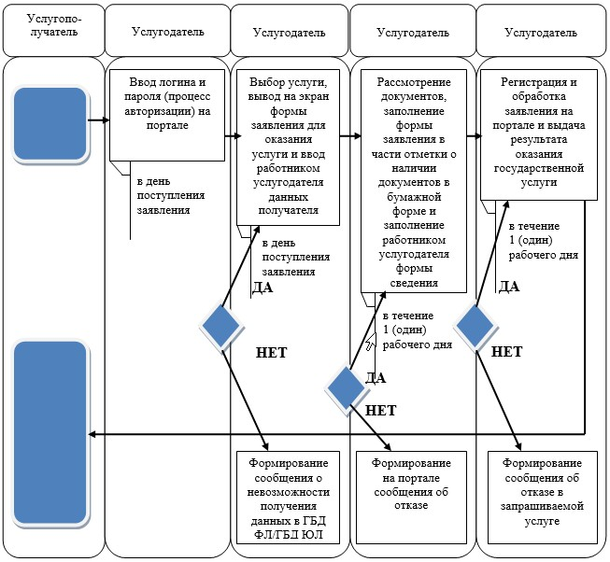

|  |  |
| --- | --- |
|  | Приложение 7 к приказу Министра сельского хозяйства Республики Казахстан от 21 июля 2015 года № 18-03/680 |

**Регламент государственной услуги**  
**"Выдача административным органом разрешений на ввоз на**  
**территорию Республики Казахстан и вывоз с территории Республики**  
**Казахстан видов животных, подпадающих под действие Конвенции о**  
**международной торговле видами дикой фауны и флоры, находящимися**  
**под угрозой исчезновения"**  
**1. Общие положения**

      1. Государственная услуга оказывается Комитетом лесного хозяйства и животного мира Министерства сельского хозяйства Республики Казахстан (далее – услугодатель).

      2. Форма оказания государственной услуги: электронная (частично автоматизированная) или бумажная.

      Прием заявления и выдача результата оказания государственной услуги осуществляются через:

      1) канцелярию услугодателя;

      2) веб-портал "электронного правительства" www.egov.kz, www.elicense.kz (далее – портал).

      3. Результат оказания государственной услуги – разрешение на ввоз на территорию Республики Казахстан и вывоз с территории Республики Казахстан видов животных, подпадающих под действие Конвенции о международной торговле видами дикой фауны и флоры, находящимися под угрозой исчезновения.

**2. Описание порядка действий структурных подразделений**  
**(работников) услугодателя в процессе оказания**  
**государственной услуги**

      4. Основанием для начала процедуры (действия) по оказанию государственной услуги является наличие заявления услугополучателя согласно пункту 9 Стандарта государственной услуги "Выдача административным органом разрешений на ввоз на территорию Республики Казахстан и вывоз с территории Республики Казахстан видов животных, подпадающих под действие Конвенции о международной торговле видами дикой фауны и флоры, находящимися под угрозой исчезновения", утвержденному приказом исполняющего обязанности Министра сельского хозяйства Республики Казахстан от 30 апреля 2015 года № 18-03/390 "Об утверждении стандартов государственных услуг в области животного мира" (зарегистрированный в Реестре государственной регистрации нормативных правовых актов Республики Казахстан за № 11774) (далее – стандарт).

      5. Содержание каждой процедуры (действия), входящей в состав процесса оказания государственной услуги, длительность выполнения:

      регистрация в день поступления заявления на получение государственной услуги работником канцелярии услугодателя, поступивших через портал от услугополучателей либо на бумажном носителе и передача его на рассмотрение руководству услугодателя.

      В случае поступления заявления на бумажном носителе, исполнителем производится регистрация в день поступления, через портал с заполнением всех полей и приложением сканированных копий необходимых документов, предоставленных на бумажном носителе;

      регистрация в канцелярии услугодателя и ознакомление руководством услугодателя с содержанием документа с наложением резолюции и передача документа ответственному работнику (исполнитель) в течение 1 (один) рабочего дня;

      рассмотрение исполнителем представленных документов на достоверность, а также соответствие перечню, указанному в пункте 9 стандарта в течение 3 (три) рабочих дней с момента получения документов услугополучателя;

      в случае отсутствия оснований для отказа:

      подготовка соответствующего решения;

      подписание руководством услугодателя результата оказания государственной услуги;

      регистрация канцелярией результата оказания государственной услуги;

      выдача результата оказания государственной услуги в течение 1 (один) рабочего дня.

      6. Результаты процедуры (действия) по оказанию государственной услуги, которые служат основанием для начала выполнения следующих процедур (действий):

      1) зарегистрированное заявление с входящим номером;

      2) резолюция и передача документа ответственному работнику;

      3) полнота и достоверность представленных документов;

      4) электронный документ, подписанный электронной цифровой подписью (далее – ЭЦП) руководством услугодателя.

**3. Описание порядка взаимодействия структурных подразделений**  
**(работников) услугодателя, в процессе оказания**  
**государственной услуги**

      7. Перечень структурных подразделений (работников) услугодателя, которые участвуют в процессе оказания государственной услуги:

      1) работник канцелярии;

      2) ответственный исполнитель;

      3) руководство услугодателя.

      8. Описание последовательности процедур (действий) между структурными подразделениями услугодателя:

      регистрация в день поступления заявления на получение государственной услуги работником канцелярии услугодателя, поступивших через портал от услугополучателей либо на бумажном носителе и передача его на рассмотрение руководству услугодателя.

      В случае поступления заявления на бумажном носителе, исполнителем производится регистрация в день поступления, через портал с заполнением всех полей и приложением сканированных копий необходимых документов, предоставленных на бумажном носителе;

      ознакомление руководством услугодателя с содержанием документа и наложением резолюции и передача документа ответственному работнику (исполнитель) в течение 1 (один) рабочего дня;

      рассмотрение исполнителем представленных документов на достоверность, а также соответствие перечню, указанному в пункте 9 стандарта в течение 3 (три) рабочих дней с момента получения документов услугополучателя;

      в случае отсутствия оснований для отказа:

      подготовка соответствующего решения;

      подписание руководством услугодателя результата оказания государственной услуги;

      регистрация канцелярией результата оказания государственной услуги;

      выдача результата оказания государственной услуги в течение 1 (один) рабочего дня.

**4. Описание порядка взаимодействия с порталом и (или) иными**  
**услугодателями, а также порядка использования информационных**  
**систем в процессе оказания государственной услуги**

      9. При оказании государственной услуги не предусмотрена возможность обращения услугополучателя в центр обслуживания населения и (или) к иным услугодателям.

      10. Описание порядка обращения к услугодателю, длительность обработки заявления услугополучателя.

      Для получения государственной услуги услугополучатель подает заявление на портал либо к услугодателю.

      График работы услугодателя указан в пункте 8 стандарта.

      Государственная услуга оказывается в сроки, указанные в пункте 4 стандарта.

      11. Описание порядка обращения и последовательности процедур (действий) услугодателя и услугополучателя при оказании государственных услуг через портал:

      1) процесс 1 – ввод работником услугодателя логина и пароля (процесс авторизации) на портале для оказания государственной услуги;

      2) условие 1 – проверка на портале подлинности данных о зарегистрированном работнике услугодателя через логин и пароль;

      3) процесс 2 – формирование на портале сообщения об отказе в авторизации в связи с имеющими нарушениями в данных работника услугодателя;

      4) процесс 3 – выбор работником услугодателя услуги, вывод на экран формы заявления для оказания услуги и ввод работником услугодателя данных получателя;

      5) процесс 4 – направление заявления через шлюз электронного правительства в государственную базу данных физического и в государственную базу данных юридического лица (далее – ГБД ФЛ/ГБД ЮЛ) о данных услугополучателя;

      6) условие 2 – проверка наличия данных услугополучателя в ГБД ФЛ/ГБД ЮЛ;

      7) процесс 5 – формирование сообщения о невозможности получения данных в связи с отсутствием данных услугополучателя в ГБД ФЛ/ГБД ЮЛ;

      8) процесс 6 – заполнение формы заявления в части отметки о наличии документов в бумажной форме и заполнение работником услугодателя формы сведения;

      9) процесс 7 – регистрация и обработка заявления на портале;

      10) условие 3 – проверка услугодателем соответствия требованиям пункта 9 стандарта для выдачи результата оказания государственной услуги;

      11) процесс 8 – формирование сообщения об отказе в запрашиваемой услуге в связи с имеющимися нарушениями в данных услугополучателя на портале;

      12) процесс 9 – получение услугополучателем уведомления сформированной на портале. Уведомление формируется с использованием ЭЦП уполномоченного лица услугодателя.

      12. Подробное описание последовательности процедур (действий) между структурными подразделениями (работниками) услугодателя в процессе оказания государственной услуги приведены в справочнике бизнес-процессов оказания государственной услуги согласно приложению к настоящему Регламенту государственной услуги "Выдача административным органом разрешений на ввоз на территорию Республики Казахстан и вывоз с территории Республики Казахстан видов животных, подпадающих под действие Конвенции о международной торговле видами дикой фауны и флоры, находящимися под угрозой исчезновения".

|  |  |
| --- | --- |
|  | Приложение к Регламенту государственной услуги "Выдача административным органом разрешений на ввоз на территорию Республики Казахстан и вывоз с территории Республики Казахстан видов животных, подпадающих под действие Конвенции о международной торговле видами дикой фауны и флоры, находящимися под угрозой исчезновения" |

**Справочник**  
**бизнес-процессов оказания государственной услуги**  
**"Выдача административным органом разрешений на ввоз на**  
**территорию Республики Казахстан и вывоз с территории Республики**  
**Казахстан видов животных, подпадающих под действие Конвенции о**  
**международной торговле видами дикой фауны и флоры, находящимися**  
**под угрозой исчезновения"**

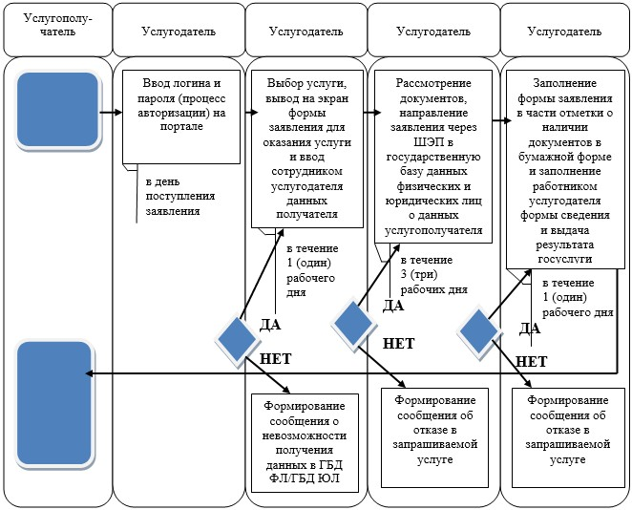

|  |  |
| --- | --- |
|  | Приложение 8 к приказу Министра сельского хозяйства Республики Казахстан от 21 июля 2015 года № 18-03/680 |

**Регламент государственной услуги**  
**"Выдача разрешения на производство интродукции,**  
**реинтродукции и гибридизации животных"**  
**1. Общие положения**

      1. Государственная услуга оказывается территориальными подразделениями Комитета лесного хозяйства и животного мира Министерства сельского хозйства Республики Казахстан (далее – услугодатель).

      2. Форма оказания государственной услуги: электронная (частично автоматизированная) или бумажная.

      Прием заявки и выдача результата оказания государственной услуги осуществляются через:

      1) канцелярию услугодателя;

      2) веб-портал "электронного правительства" www.egov.kz, www.elicense.kz (далее – портал).

      3. Результат оказания государственной услуги – разрешение на производство интродукции, реинтродукции и гибридизации животных.

**2. Описание порядка действий структурных подразделений**  
**(работников) услугодателя в процессе оказания**  
**государственной услуги**

      4. Основанием для начала процедуры (действия) по оказанию государственной услуги является наличие заявления услугополучателя согласно пункту 9 Стандарта государственной услуги "Выдача разрешения на производство интродукции, реинтродукции и гибридизации животных", утвержденному приказом исполняющего обязанности Министра сельского хозяйства Республики Казахстан от 30 апреля 2015 года № 18-03/390 "Об утверждении стандартов государственных услуг в области животного мира" (зарегистрированный в Реестре государственной регистрации нормативных правовых актов Республики Казахстан за № 11774) (далее – стандарт).

      5. Содержание каждой процедуры (действия), входящей в состав процесса оказания государственной услуги, длительность выполнения:

      регистрация в день поступления заявки на получение государственной услуги работником канцелярии услугодателя, поступивших через портал от услугополучателей либо на бумажном носителе и передача его на рассмотрение руководству услугодателя.

      В случае поступления заявки на бумажном носителе, исполнителем производится регистрация в день поступления, через портал с заполнением всех полей и приложением сканированных копий необходимых документов, предоставленных на бумажном носителе;

      регистрация в канцелярии услугодателя и ознакомление руководством услугодателя с содержанием документа с наложением резолюции и передача документа ответственному работнику (исполнитель) в течение 1 (один) рабочего дня;

      рассмотрение исполнителем представленных документов на достоверность, а также соответствие перечню, указанному в пункте 9 стандарта в течение 3 (три) рабочих дней с момента получения документов услугополучателя;

      в случае отсутствия оснований для отказа:

      подготовка соответствующего решения;

      подписание руководством услугодателя результата оказания государственной услуги;

      регистрация канцелярией результата оказания государственной услуги;

      выдача результата оказания государственной услуги в течение 1 (один) рабочего дня.

      6. Результаты процедуры (действия) по оказанию государственной услуги, которые служат основанием для начала выполнения следующих процедур (действий):

      1) зарегистрированная заявка с входящим номером;

      2) резолюция и передача документа ответственному работнику;

      3) полнота и достоверность представленных документов;

      4) электронный документ, подписанный электронной цифровой подписью (далее – ЭЦП) руководства услугодателя.

**3. Описание порядка взаимодействия структурных подразделений**  
**(работников) услугодателя, в процессе оказания**  
**государственной услуги**

      7. Перечень структурных подразделений (работников) услугодателя, которые участвуют в процессе оказания государственной услуги:

      1) работник канцелярии;

      2) ответственный исполнитель;

      3) руководство услугодателя.

      8. Описание последовательности процедур (действий) между структурными подразделениями услугодателя:

      регистрация в день поступления заявки на получение государственной услуги работником канцелярии услугодателя, поступивших через портал от услугополучателей либо на бумажном носителе и передача его на рассмотрение руководству услугодателя.

      В случае поступления заявки на бумажном носителе, исполнителем производится регистрация в день поступления, через портал с заполнением всех полей и приложением сканированных копий необходимых документов, предоставленных на бумажном носителе;

      ознакомление руководством услугодателя с содержанием документа и наложением резолюции и передача документа ответственному работнику (исполнитель) в течение 1 (один) рабочего дня;

      рассмотрение исполнителем представленных документов на достоверность, а также соответствие перечню, указанному в пункте 9 стандарта в течение 3 (три) рабочих дней с момента получения документов услугополучателя;

      в случае отсутствия оснований для отказа:

      подготовка соответствующего решения;

      подписание руководством услугодателя результата оказания государственной услуги;

      регистрация канцелярией результата оказания государственной услуги;

      выдача результата оказания государственной услуги в течение 1 (один) рабочего дня.

**4. Описание порядка взаимодействия с порталом и (или) иными**  
**услугодателями, а также порядка использования информационных**  
**систем в процессе оказания государственной услуги**

      9. При оказании государственной услуги не предусмотрена возможность обращения услугополучателя в центр обслуживания населения и (или) к иным услугодателям.

      10. Описание порядка обращения к услугодателю, длительность обработки заявки услугополучателя.

      Для получения государственной услуги услугополучатель подает заявку на портал либо к услугодателю.

      График работы услугодателя указан в пункте 8 стандарта.

      Государственная услуга оказывается в сроки, указанные в пункте 4 стандарта.

      11. Описание порядка обращения и последовательности процедур (действий) услугодателя и услугополучателя при оказании государственных услуг через портал:

      1) процесс 1 – ввод работником услугодателя логина и пароля (процесс авторизации) на портале для оказания государственной услуги;

      2) условие 1 – проверка на портале подлинности данных о зарегистрированном работнике услугодателя через логин и пароль;

      3) процесс 2 – формирование на портале сообщения об отказе в авторизации в связи с имеющими нарушениями в данных работника услугодателя;

      4) процесс 3 – выбор работником услугодателя услуги, вывод на экран формы заявления для оказания услуги и ввод работником услугодателя данных получателя;

      5) условие 2 – проверка наличия данных услугополучателя в государственной базе данных физического и в государственной базе данных юридического лица (далее – ГБД ФЛ/ГБД ЮЛ);

      6) процесс 4 – формирование сообщения о невозможности получения данных в связи с отсутствием данных услугополучателя в ГБД ФЛ/ГБД ЮЛ;

      7) процесс 5 – заполнение формы заявления в части отметки о наличии документов в бумажной форме и заполнение работником услугодателя формы сведения;

      8) процесс 6 – регистрация и обработка заявления на портале;

      9) условие 3 – проверка услугодателем соответствия требованиям пункта 9 стандарта для выдачи результата оказания государственной услуги;

      10) процесс 7 – формирование сообщения об отказе в запрашиваемой услуге в связи с имеющимися нарушениями в данных услугополучателя на портале;

      11) процесс 8 – получение услугополучателем результата оказания государственной услуги сформированной на портале. Электронный документ формируется с использованием ЭЦП уполномоченного лица услугодателя.

      12. Подробное описание последовательности процедур (действий) между структурными подразделениями (работниками) услугодателя в процессе оказания государственной услуги приведены в справочнике бизнес-процессов оказания государственной услуги согласно приложению к настоящему Регламенту государственной услуги "Выдача разрешения на производство интродукции, реинтродукции и гибридизации животных".

|  |  |
| --- | --- |
|  | Приложение к Регламенту государственной услуги "Выдача разрешения на производство интродукции, реинтродукции и гибридизации животных" |

**Справочник**  
**бизнес-процессов оказания государственной услуги**  
**"Выдача разрешения на производство интродукции,**  
**реинтродукции и гибридизации животных"**

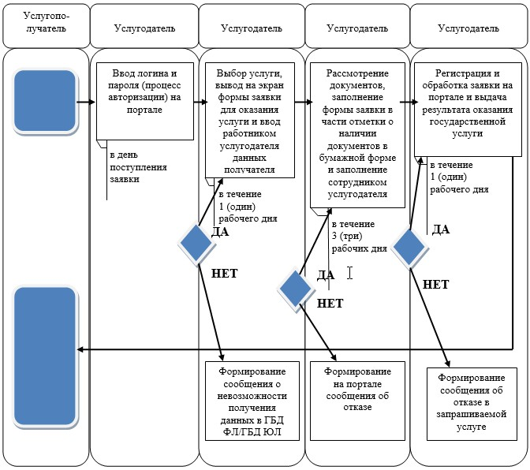

|  |  |
| --- | --- |
|  | Приложение 9 к приказу Министра сельского хозяйства Республики Казахстан от 21 июля 2015 года № 18-03/680 |

**Регламент государственной услуги**  
**"Выдача разрешения на пользование животным миром"**  
**1. Общие положения**

      1. Государственная услуга оказывается Комитетом лесного хозяйства и животного мира Министерства сельского хозяйства Республики Казахстан в целях научно-исследовательского лова на рыбохозяйственных водоемах, расположенных на двух и более областях (далее – услугодатель).

      2. Форма оказания государственной услуги: электронная (частично автоматизированная) или бумажная.

      Прием заявления и выдача результата оказания государственной услуги осуществляются через:

      1) канцелярию услугодателей;

      2) веб-портал "электронного правительства" www.egov.kz, www.elicense.kz (далее – портал).

      3. Результат оказания государственной услуги – разрешение на пользование животным миром либо мотивированный ответ об отказе в оказании государственной услуги, в случаях и по основаниям, предусмотренных пунктом 10 Стандарта государственной услуги "Выдача разрешения на пользование животным миром", утвержденного приказом исполняющего обязанности Министра сельского хозяйства Республики Казахстан от 30 апреля 2015 года № 18-03/390 "Об утверждении стандартов государственных услуг в области животного мира" (зарегистрированный в Реестре государственной регистрации нормативных правовых актов Республики Казахстан за № 11774) (далее – стандарт).

**2. Описание порядка действий структурных подразделений**  
**(работников) услугодателя в процессе оказания**  
**государственной услуги**

      4. Основанием для начала процедуры (действия) по оказанию государственной услуги является наличие заявления услугополучателя согласно пункту 9 стандарта.

      5. Содержание каждой процедуры (действия), входящей в состав процесса оказания государственной услуги, длительность выполнения:

      регистрация в день поступления заявки на получение государственной услуги работником канцелярии услугодателя, поступивших через портал от услугополучателей либо на бумажном носителе и передача его на рассмотрение руководству услугодателя.

      В случае поступления заявки на бумажном носителе, исполнителем производится регистрация в день поступления, через портал с заполнением всех полей и приложением сканированных копий необходимых документов, предоставленных на бумажном носителе;

      регистрация в канцелярии услугодателя и ознакомление руководством услугодателя с содержанием документа с наложением резолюции и передача документа ответственному работнику (исполнитель) в течение 1 (один) рабочего дня;

      рассмотрение исполнителем представленных документов на достоверность, а также соответствие перечню, указанному в пункте 9 стандарта в течение 3 (три) рабочих дней с момента получения документов услугополучателя;

      в случае отсутствия оснований для отказа:

      подготовка соответствующего решения;

      подписание руководством услугодателя результата оказания государственной услуги;

      регистрация канцелярией результата оказания государственной услуги;

      выдача результата оказания государственной услуги в течение 1 (один) рабочего дня.

      6. Результаты процедуры (действия) по оказанию государственной услуги, которые служат основанием для начала выполнения следующих процедур (действий):

      1) зарегистрированная заявка с входящим номером;

      2) резолюция и передача документа ответственному работнику;

      3) полнота и достоверность представленных документов;

      4) электронный документ, подписанный электронной цифровой подписью (далее – ЭЦП) руководством услугодателя.

**3. Описание порядка взаимодействия структурных подразделений**  
**(работников) услугодателя, в процессе оказания**  
**государственной услуги**

      7. Перечень структурных подразделений (работников) услугодателя, которые участвуют в процессе оказания государственной услуги:

      1) работник канцелярии;

      2) ответственный исполнитель;

      3) руководство услугодателя.

      8. Описание последовательности процедур (действий) между структурными подразделениями услугодателя:

      регистрация в день поступления заявки на получение государственной услуги работником канцелярии услугодателя, поступивших через портал от услугополучателей либо на бумажном носителе и передача его на рассмотрение руководству услугодателя.

      В случае поступления заявки на бумажном носителе, исполнителем производится регистрация в день поступления, через портал с заполнением всех полей и приложением сканированных копий необходимых документов, предоставленных на бумажном носителе;

      ознакомление руководством услугодателя с содержанием документа и наложением резолюции и передача документа ответственному работнику (исполнитель) в течение 1 (один) рабочего дня;

      рассмотрение исполнителем представленных документов на достоверность, а также соответствие перечню, указанному в пункте 9 стандарта в течение 3 (три) рабочих дней с момента получения документов услугополучателя;

      в случае отсутствия оснований для отказа:

      подготовка соответствующего решения;

      подписание руководством услугодателя результата оказания государственной услуги;

      регистрация канцелярией результата оказания государственной услуги;

      выдача результата оказания государственной услуги в течение 1 (один) рабочего дня.

**4. Описание порядка взаимодействия с порталом и (или) иными**  
**услугодателями, а также порядка использования информационных**  
**систем в процессе оказания государственной услуги**

      9. При оказании государственной услуги не предусмотрена возможность обращения услугополучателя в центр обслуживания населения и (или) к иным услугодателям.

      10. Описание порядка обращения к услугодателю, длительность обработки заявки услугополучателя.

      Для получения государственной услуги услугополучатель подает заявку на портал либо к услугодателю.

      График работы услугодателя указан в пункте 8 стандарта.

      Государственная услуга оказывается в сроки, указанные в пункте 4 стандарта.

      11. Описание порядка обращения и последовательности процедур (действий) услугодателя и услугополучателя при оказании государственных услуг через портал:

      1) процесс 1 – ввод работником услугодателя логина и пароля (процесс авторизации) на портале для оказания государственной услуги;

      2) условие 1 – проверка на портале подлинности данных о зарегистрированном работнике услугодателя через логин и пароль;

      3) процесс 2 – формирование на портале сообщения об отказе в авторизации в связи с имеющими нарушениями в данных работника услугодателя;

      4) процесс 3 – выбор работником услугодателя услуги, вывод на экран формы заявления для оказания услуги и ввод работником услугодателя данных получателя;

      5) условие 2 – проверка наличия данных услугополучателя в государственной базе данных физического и в государственной базе данных юридического лица (далее – ГБД ФЛ/ГБД ЮЛ);

      6) процесс 4 – формирование сообщения о невозможности получения данных в связи с отсутствием данных услугополучателя в ГБД ФЛ/ГБД ЮЛ;

      7) процесс 5 – заполнение формы заявления в части отметки о наличии документов в бумажной форме и заполнение работником услугодателя формы сведения;

      8) процесс 6 – регистрация и обработка заявления на портале;

      9) условие 3 – проверка услугодателем соответствия требованиям пункта 9 стандарта для выдачи результата оказания государственной услуги;

      10) процесс 7 – формирование сообщения об отказе в запрашиваемой услуге в связи с имеющимися нарушениями в данных услугополучателя на портале;

      11) процесс 8 – получение услугополучателем результата оказания государственной услуги сформированной на портале. Электронный документ формируется с использованием ЭЦП уполномоченного лица услугодателя.

      12. Подробное описание последовательности процедур (действий) между структурными подразделениями (работниками) услугодателя в процессе оказания государственной услуги приведены в справочнике бизнес-процессов оказания государственной услуги согласно приложению к настоящему Регламенту государственной услуги "Выдача разрешения на пользование животным миром".

|  |  |
| --- | --- |
|  | Приложение к Регламенту государственной услуги "Выдача разрешения на пользование животным миром" |

**Справочник**  
**бизнес-процессов оказания государственной услуги**  
**"Выдача разрешения на пользование животным миром"**

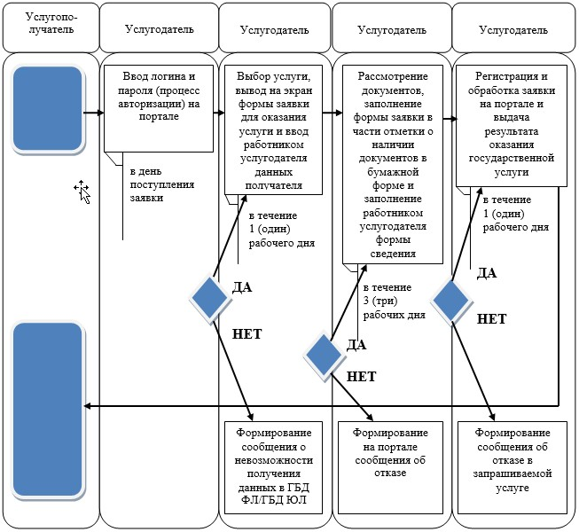

|  |  |
| --- | --- |
|  | Приложение 10 к приказу Министра сельского хозяйства Республики Казахстан от 21 июля 2015 года № 18-03/680 |

**Регламент государственной услуги**  
**"Выдача разрешения на изъятие видов животных,**  
**численность которых подлежит регулированию"**  
**1. Общие положения**

      1. Государственная услуга оказывается территориальными подразделениями Комитета лесного хозяйства и животного мира Министерства сельского хозяйства Республики Казахстан (далее – услугодатель).

      2. Форма оказания государственной услуги: электронная (частично автоматизированная) или бумажная.

      Прием заявки и выдача результата оказания государственной услуги осуществляются через:

      1) канцелярию услугодателя;

      2) веб-портал "электронного правительства" www.egov.kz, www.elicense.kz (далее – портал).

      3. Результат оказания государственной услуги – разрешение на изъятие видов животных, численность которых подлежит регулированию.

**2. Описание порядка действий структурных подразделений**  
**(работников) услугодателя в процессе оказания**  
**государственной услуги**

      4. Основанием для начала процедуры (действия) по оказанию государственной услуги является наличие заявления услугополучателя согласно пункту 9 Стандарта государственной услуги "Выдача разрешения на изъятие видов животных, численность которых подлежит регулированию", утвержденному приказом исполняющего обязанности Министра сельского хозяйства Республики Казахстан от 30 апреля 2015 года № 18-03/390 "Об утверждении стандартов государственных услуг в области животного мира" (зарегистрированный в Реестре государственной регистрации нормативных правовых актов Республики Казахстан за № 11774) (далее – стандарт).

      5. Содержание каждой процедуры (действия), входящей в состав процесса оказания государственной услуги, длительность выполнения:

      регистрация в день поступления заявки на получение государственной услуги работником канцелярии услугодателя, поступивших через портал от услугополучателей либо на бумажном носителе и передача его на рассмотрение руководству услугодателя.

      В случае поступления заявки на бумажном носителе, исполнителем производится регистрация в день поступления, через портал с заполнением всех полей и приложением сканированных копий необходимых документов, предоставленных на бумажном носителе;

      регистрация в канцелярии услугодателя и ознакомление руководством услугодателя с содержанием документа с наложением резолюции и передача документа ответственному работнику (исполнитель) в течение 1 (один) рабочего дня;

      рассмотрение исполнителем представленных документов на достоверность, а также соответствие перечню, указанному в пункте 9 стандарта в течение 1 (один) рабочего дня с момента получения документов услугополучателя;

      в случае полноты и достоверности представленных документов: подготовка соответствующего решения;

      подписание руководством услугодателя результата оказания государственной услуги;

      регистрация канцелярией результата оказания государственной услуги;

      выдача результата оказания государственной услуги в течение 1 (один) рабочего дня.

      6. Результаты процедуры (действия) по оказанию государственной услуги, которые служат основанием для начала выполнения следующих процедур (действий):

      1) зарегистрированная заявка с входящим номером;

      2) резолюция и передача документа ответственному работнику;

      3) полнота и достоверность представленных документов;

      4) электронный документ, подписанный электронной цифровой подписью (далее – ЭЦП) руководством услугодателя.

**3. Описание порядка взаимодействия структурных подразделений**  
**(работников) услугодателя, в процессе оказания**  
**государственной услуги**

      7. Перечень структурных подразделений (работников) услугодателя, которые участвуют в процессе оказания государственной услуги:

      1) работник канцелярии;

      2) ответственный исполнитель;

      3) руководство услугодателя.

      8. Описание последовательности процедур (действий) между структурными подразделениями услугодателя:

      регистрация в день поступления заявки на получение государственной услуги работником канцелярии услугодателя, поступивших через портал от услугополучателей либо на бумажном носителе и передача его на рассмотрение руководству услугодателя.

      В случае поступления заявки на бумажном носителе, исполнителем производится регистрация в день поступления, через портал с заполнением всех полей и приложением сканированных копий необходимых документов, предоставленных на бумажном носителе;

      ознакомление руководством услугодателя с содержанием документа и наложением резолюции и передача документа ответственному работнику (исполнитель) в течение 1 (один) рабочего дня;

      рассмотрение исполнителем представленных документов на достоверность, а также соответствие перечню, указанному в пункте 9 стандарта в течение 1 (один) рабочего дня с момента получения документов услугополучателя;

      в случае полноты и достоверности представленных документов:

      подготовка соответствующего решения;

      подписание руководством услугодателя результата оказания государственной услуги;

      регистрация канцелярией результата оказания государственной услуги;

      выдача результата оказания государственной услуги в течение 1 (один) рабочего дня.

**4. Описание порядка взаимодействия с порталом и (или) иными**  
**услугодателями, а также порядка использования информационных**  
**систем в процессе оказания государственной услуги**

      9. При оказании государственной услуги не предусмотрена возможность обращения услугополучателя в центр обслуживания населения и (или) к иным услугодателям.

      10. Описание порядка обращения к услугодателю, длительность обработки заявки услугополучателя.

      Для получения государственной услуги услугополучатель подает заявку на портал либо к услугодателю.

      График работы услугодателя указан в пункте 8 стандарта.

      Государственная услуга оказывается в сроки, указанные в пункте 4 стандарта.

      11. Описание порядка обращения и последовательности процедур (действий) услугодателя и услугополучателя при оказании государственных услуг через портал:

      1) процесс 1 – ввод работником услугодателя логина и пароля (процесс авторизации) на портале для оказания государственной услуги;

      2) условие 1 – проверка на портале подлинности данных о зарегистрированном работнике услугодателя через логин и пароль;

      3) процесс 2 – формирование на портале сообщения об отказе в авторизации в связи с имеющими нарушениями в данных работника услугодателя;

      4) процесс 3 – выбор работником услугодателя услуги, вывод на экран формы заявления для оказания услуги и ввод работником услугодателя данных получателя;

      5) условие 2 – проверка наличия данных услугополучателя в государственной базе данных физического и в государственной базе данных юридического лица (далее – ГБД ФЛ/ГБД ЮЛ);

      6) процесс 4 – формирование сообщения о невозможности получения данных в связи с отсутствием данных услугополучателя в ГБД ФЛ/ГБД ЮЛ;

      7) процесс 5 – заполнение формы заявления в части отметки о наличии документов в бумажной форме и заполнение работником услугодателя формы сведения;

      8) процесс 6 – регистрация и обработка заявления на портале;

      9) условие 3 – проверка услугодателем соответствия требованиям пункта 9 стандарта для выдачи результата оказания государственной услуги;

      10) процесс 7 – формирование сообщения об отказе в запрашиваемой услуге в связи с имеющимися нарушениями в данных услугополучателя на портале;

      11) процесс 8 – получение услугополучателем результата оказания государственной услуги сформированной на портале. Электронный документ формируется с использованием ЭЦП уполномоченного лица услугодателя.

      12. Подробное описание последовательности процедур (действий) между структурными подразделениями (работниками) услугодателя в процессе оказания государственной услуги приведены в справочнике бизнес-процессов оказания государственной услуги согласно приложению к настоящему Регламенту государственной услуги "Выдача разрешения на изъятие видов животных, численность которых подлежит регулированию".

|  |  |
| --- | --- |
|  | Приложение к Регламенту государственной услуги "Выдача разрешения на изъятие видов животных, численность которых подлежит регулированию" |

**Справочник**  
**бизнес-процессов оказания государственной услуги**  
**"Выдача разрешения на изъятие видов животных, численность**  
**которых подлежит регулированию"**

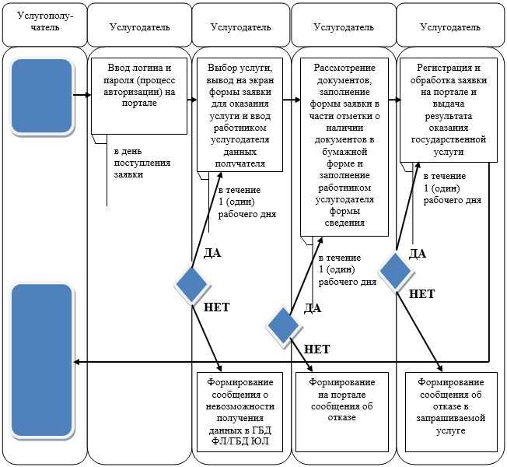

© 2012. РГП на ПХВ «Институт законодательства и правовой информации Республики Казахстан» Министерства юстиции Республики Казахстан